**Banco de Dados Biblioteca**

**Relacionamentos**:

**um** Usuário efetua **muitos** Empréstimos.

**muitos** Livros pertencem a **uma** Sessão.

**muitos** Empréstimos contêm **muitos** Livros (relacionamento N:N – requer tabela extra)

**MODELO CONCEITUAL**

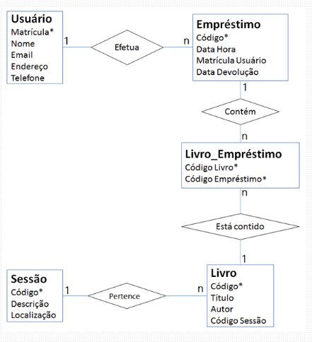

**PREENCHER O DICIONÁRIO DE DADOS**

|  |  |  |  |  |
| --- | --- | --- | --- | --- |
| **USUARIO** | |  | | |
|  | |  | |  | | |  | | |
| **nome** | | **tipo** | | **tamanho** | | | **Restrição** | | |
| matrículaUsuário | | Int | |  | | | Chave primária – not null | | |
| Nome | | Varchar | | 30 | | | Not null | | |
| Email | | Varchar | | 100 | | | Not null | | |
| Endereço | | Varchar | | 50 | | | Not null | | |
| Telefone | | Varchar | | 15 | | | Not null | | |
| **SESSAO** |  | |  | | |  | |  |  | |
| **nome** | **tipo** | | **tamanho** | | | **chave** | | **chave estrangeira** | **Restrição** | |
| CodSessão | Int | |  | | | Sim | |  | Not null | |
| Descrição | Varchar | | 50 | | |  | |  | Not null | |
| Localização | Varchar | | 30 | | |  | |  | Not null | |

|  |  |  |  |  |  |
| --- | --- | --- | --- | --- | --- |
| **EMPRESTIMO** |  |  |  |  |  |
| **nome** | **tipo** | **tamanho** | **chave** | **chave estrangeira** | **Restrição** |
| codEmpréstimo | Int |  | Sim |  | Not null |
| dataHora | Date time |  |  |  | Not null |
| dataDevolução | Date |  |  |  | Not null |
| matriculaUsuário | Int |  |  | Sim |  |

**LIVRO**

|  |  |  |  |  |  |
| --- | --- | --- | --- | --- | --- |
|  |  |  |  |  |  |
| **Nome** | **tipo** | **tamanho** | **chave** | **chave estrangeira** | **Restrição** |
| codigoLivro | Int |  | Sim |  | Not null |
| Título | Varchar | 100 |  |  | Not null |
| Autor | Varchar | 100 |  |  | Not null |
| codigoSessão | Int |  |  | Sim | Not null |

**LIVRO_EMPRESTIMO – TABELA GERADA DO RELACIONAMENTO MUITOS-PARA-MUITOS**

|  |  |  |  |  |  |
| --- | --- | --- | --- | --- | --- |
|  |  |  |  |  |  |
| **nome** | **tipo** | **tamanho** | **chave** | **chave estrangeira** | **Restrição** |
| idLivroempréstimo |  |  | Sim |  | Not null |
| codigoLivro | Int |  |  | Sim | Not null |
| codigoEmprétimo | Int |  |  | Sim | Not null |

**DESENVOLVER O MODELO CONCEITUAL**

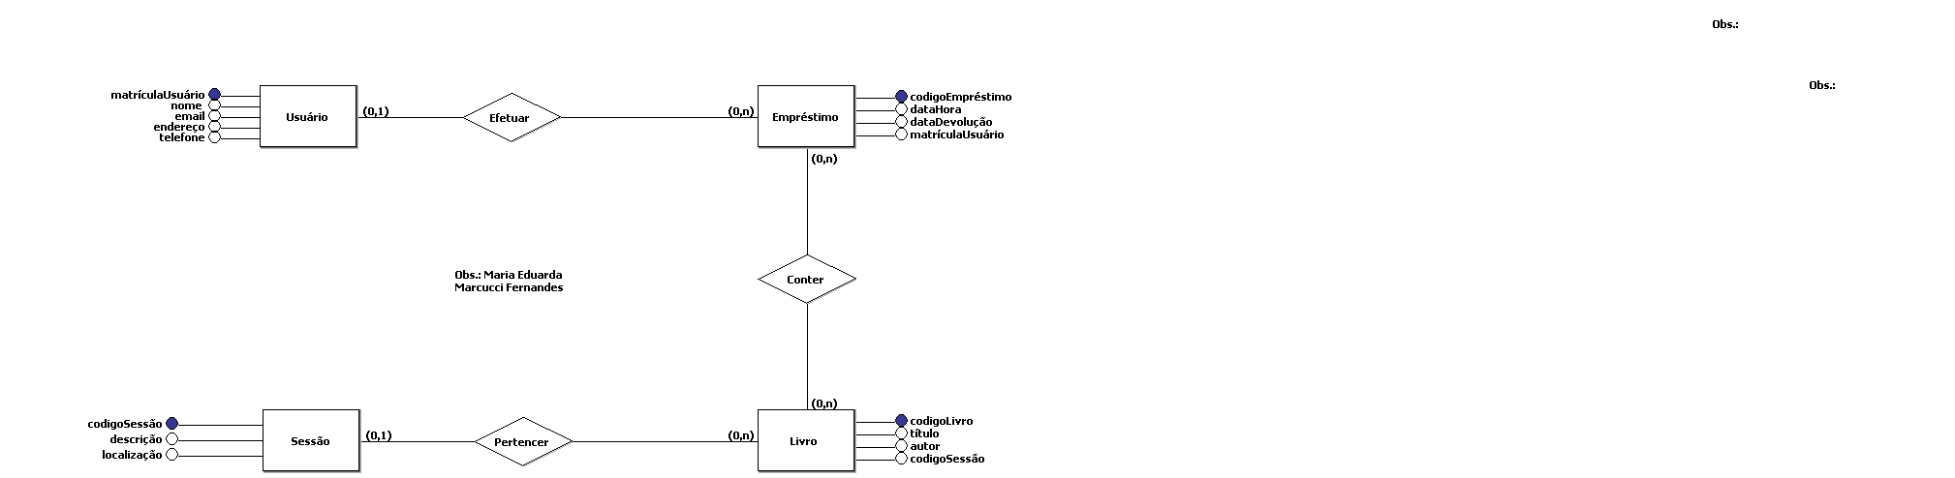

**DESENVOLVER O MODELO LÓGICO**

